**TRƯỜNG MẪU GIÁO MỸ LẠC THAM GIA HỘI THI LIÊN HOAN TIẾNG HÁT TUỔI MẦM NON CẤP HUYỆN**

**NĂM HỌC 2018-2019**

Trường Mẫu giáo Mỹ Lạc đã tham gia hội thi liên hoan tiếng hát tuổi mầm non cấp Huyện lần thứ VI năm 2019. Nhằm hưởng ứng phong trào thi đua chào mừng kỷ niệm 44 năm ngày Miền nam hoàn toàn giải phóng và 129 năm ngày sinh chủ tịch Hồ Chí Minh. Tham gia phong trào VHVN của trường học, đáp ứng nhu cầu hưởng thụ và sáng tạo văn hóa nghệ thuật của trường Mẫu giáo góp phần xây dựng thực hiện phong trào “Trường học thân thiện, học sinh tích cực”. Tuyên truyền công tác chăm sóc, giáo dục trẻ, nâng cao chất lượng giáo dục âm nhạc cho trẻ ở trường học. Giao lưu, học hỏi kinh nghiệm của các trường bạn trong huyện.

Đến với hội thi liên hoan tiếng hát tuổi mầm non cấp Huyện lần thứ VI năm 2019, trường mẫu giáo Mỹ Lạc đã tham gia với chủ đề về “Thầy cô” với các tiết mục:

+ Đơn ca bài: Em đi mẫu giáo

+ Song ca bài: Ngày đầu tiên đi học

+ Song ca + múa minh họa bài: Thương lắm thầy cô ơi

+ Múa bài: Cô là tất cả

+ Tốp ca bài : Món quà tặng cô

Kết quả trường đạt 1 giải B và 1 giải khuyến khích thể loại song - tam - tốp ca. Qua hội thi, bản thân giáo viên hỏi được rất nhiều khinh nghiệm đồng thời giúp trẻ mạnh dạn tự tin khi tham gia biểu diễn trước tập thể.

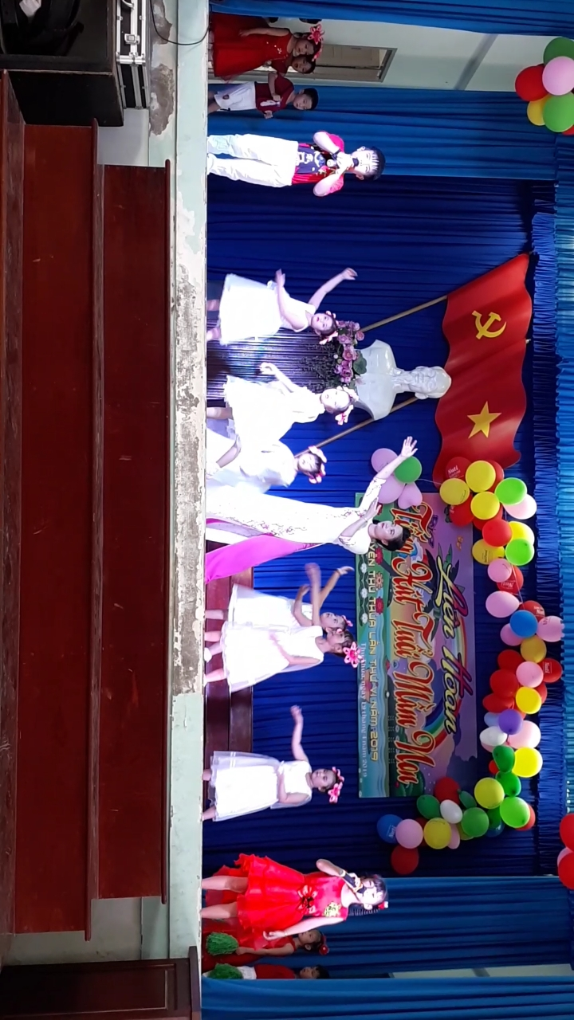

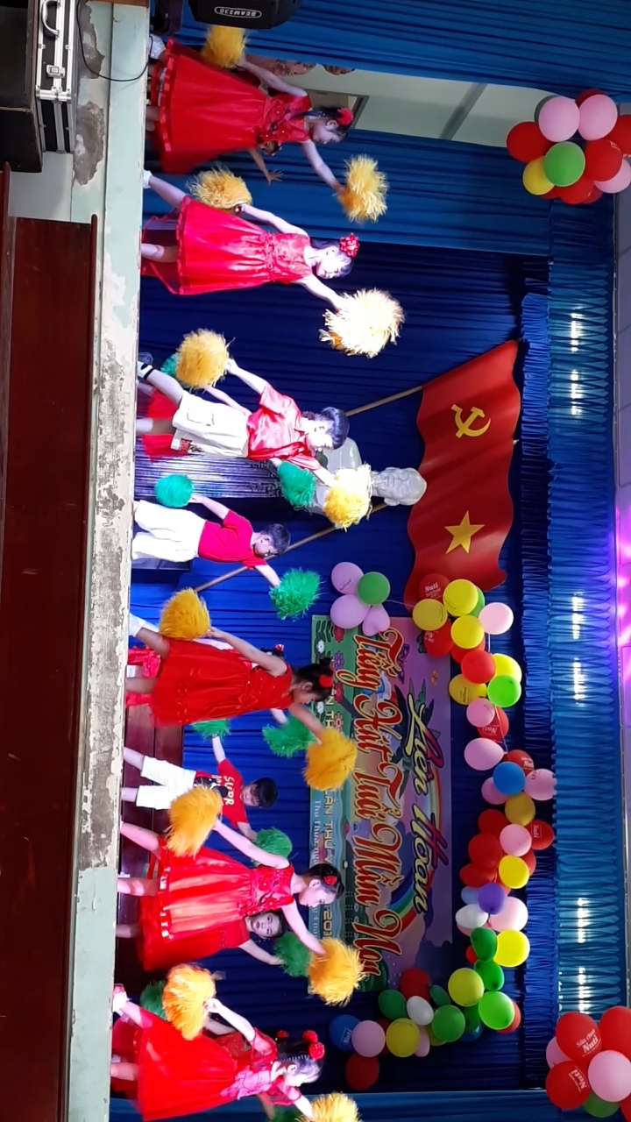

*Tiết mục song ca – múa bài “Thương lắm thầy cô ơi”*

*Tiết mục múa “Cô là tất cả”*

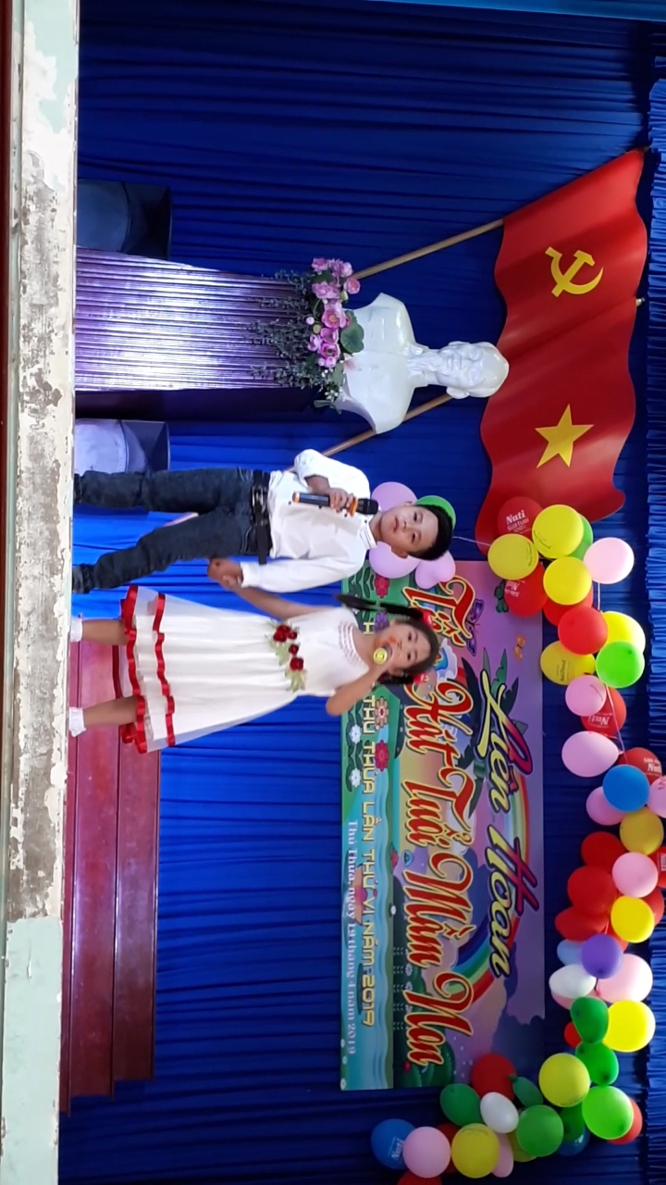

*Tiết mục song ca “Ngày đầu tiên đi học”*

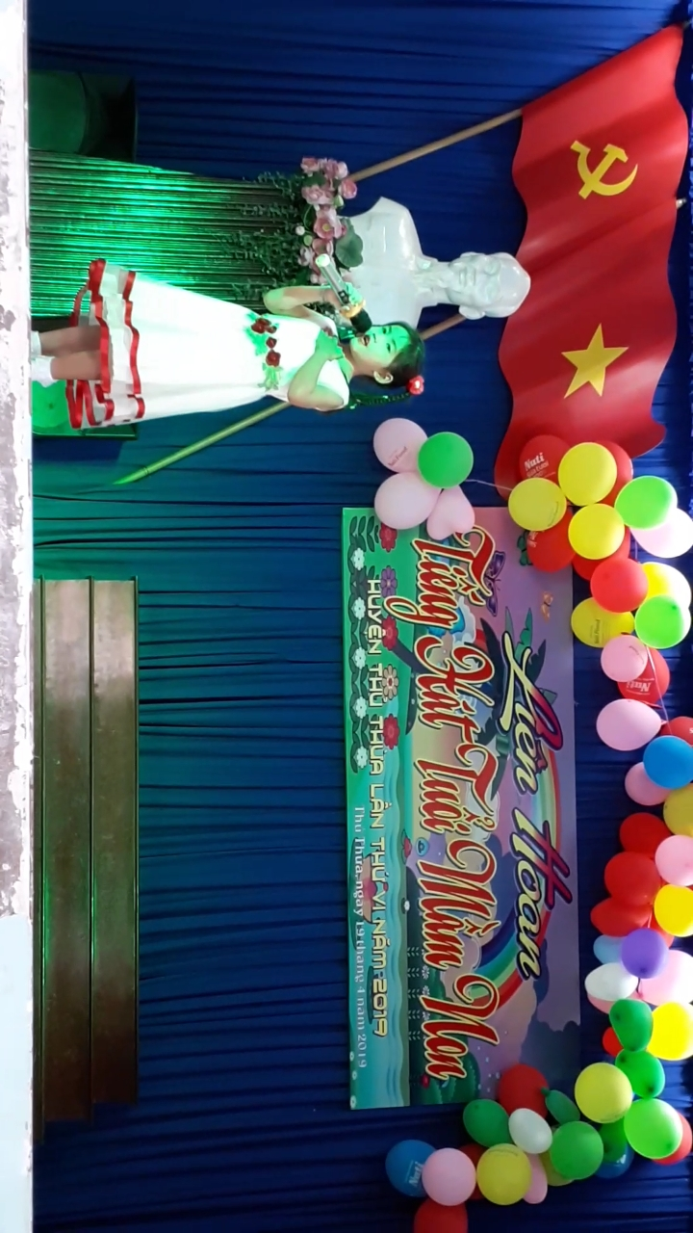

*Tiết mục đơn ca bài “Em đi mẫu giáo”*

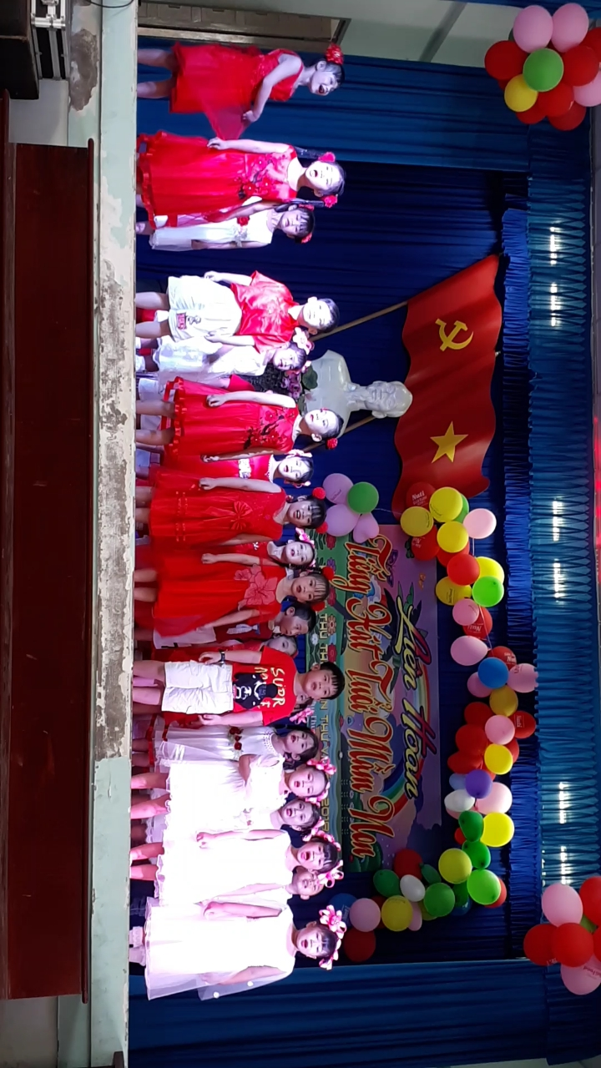

*Tốp ca bài “ Món quà tặng cô”*

